 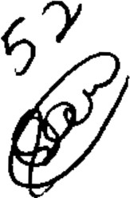

### MINISTÉRIO DA CIÊNCIA, TECNOLOGIA, INOVAÇÕES E COMUNICAÇÕES

**ACORDO DE COOPERAÇÃO TÉCNICA**

ACORDO DE COOPERAÇÃO QUE ENTRE SI CELEBRAM A UNIÃO, POR MEIO DO MINISTÉRIO DA CIÊNCIA, TECNOLOGIA, INOVAÇÕES ECOMUNICAÇÔES- MCTIC E O ESTADO DE SERGIPE, ATRAVÉS DA SECRETARIA DE ESTADO DO DESENVOLVIMENTO ECONÔMICO E DA CIÊNCIA E TECNOLOGIA DE SERGIPE, COM O OBJETIVO DE APOIAR O DESENVOLVIMENTO DE PROGRAMAS DE INCLUSÃO DIGITAL.

A **UNIÃO,** por meio do **MINISTÉRIO DA CIÊNCIA, TECNOLOGIA, INOVAÇÕES**

## **COMUNICAÇÕES** - **MCTIC,** doravante denominado MCTIC inscrito no CNPJ, sob o n.0 **00.394.437/0003-19,** com sede e foro na cidade de Brasília, localizado na Esplanada dos Ministérios, Bloco R, CEP 70044-900 Brasília - DF, neste ato representando pelo Ministro de Estado as Comunicações **-GILBERTO KASSAB** , brasileiro, portador da Carteira de Identidade n.º -----expedida pela SSP-SP e do CPF n.0

:

nomeado pelo **Decreto s/nº de 12 de maio de 2016;** publicado no D.O.U de **13 de maio**

### de 2016, e O ESTADO DE SERGIPE, através da SECRETARIA DE ESTADO DO DESENVOLVIMENTO ECONÔMICO E DA CIÊNCIA E TECNOLOGIA doravante

denominada **SEDETEC/SE,** inscrito no CNPJ sob o n.º •·com sede e

## foro na cidade de Aracaju - SE, localizado na Av. Prefeito Heráclito Rollemberg, 4444,

Distrito Industrial de Aracaju - s/nº, Aracaju - Sergipe, CEP 49030-640, neste ato representado por seu titular, Sr. **José Augusto Pereira de Carvalho,** brasileiro, estado

## Bairro: Aracaju/SE, portador do RG n.0 expedido pelo DETRAN/RJ, inscrito no CPF/MF sob o n.0 •••••·devidamente autorizado por Decreto de Delegação de Competência, s/n, publicado no D.O.E. no dia 25 de janeiro de 2017, e em conjunto PARTÍCIPES; ,

### CONSIDERANDO:

1. 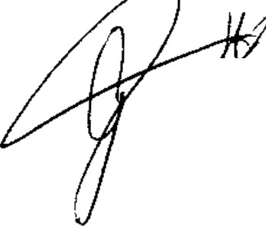O interesse da Secretaria de Ciência, Tecnologia e Inovações e o ESTADO DE SERGIPE, através da SECRETARIA DE ESTADO DO DESENVOLVIMENTO ECONÔMICO E DA CIÊNCIA E TECNOLOGIA - **SEDETEC/SE** em promover o acesso à informação e a comunicação, bem co de estimular mecanismos

*·e*

/ *f·* 1

- - - - - ·- -- - -



participativos e colaborativos, por meio da inclusão digital, junto a populações em situação de vulnerabilidade social e a margem do direito à comunicação;

1. A importância de incentivar e apoiar ações que busquem o desenvolvimento social e econômico do Estado de Sergipe, através da conectividade, por meio do uso das Tecnologias da Informação e Comunicação - TICs;
2. A importância de incentivar o uso de sistemas informatizados de gestão por parte dos municípios para melhoria dos processos de tomada de decisão e de monitoramento, especialmente das ações e programas de desenvolvimento social.
3. Que, para o alcance dos propósitos declarados, é necessária a cooperação entre as partes, assim:

Resolvem celebrar o presente **ACORDO DE COOPERAÇÃO,** em conformidade com o disposto na Lei n.0 8.666, de 21 de junho de 1993, no que couber, e em particular ao disposto em seu Artigo 116, mediante as cláusulas adiante manifestadas.

### CLÁUSULA PRIMEIRA - DO OBJETO

O presente Acordo de Cooperação Técnica tem por objeto o estabelecimento de ações conjuntas para apoiar o desenvolvimento de programas e projetos de inclusão digital e para aperfeiçoar o uso de infra-estruturas implantadas pelo Ministério da Ciência, Tecnologia, Inovações e Comunicações no Estado de Sergipe, de forma a garantir seu funcionamento, manutenção e o seu uso pela população, prioritariamente aos seguimentos em situação de vulnerabilidade social e a margem do direito à comunicação.

**PARÁGRAFO ÚNICO** - O cronograma da execução do objeto previsto no "caput' desta Cláusula encontra-se especificado no Plano de Trabalho (Anexo), o qual integrará o presente Acordo.

### CLÁUSULA SEGUNDA - DAS ATRIBUIÇÕES

Para viabilizar o objeto deste instrumento, os participes se comprometem a realizar as seguintes ações:

# 1- Ao Ministério da Ciência,Tecnologia, Inovações e Comunicações cabe:

1. O compartilhamento junto ao ESTADO DE SERGIPE de informações sobre os programas e projetos de inclusão digital desenvolvidos no Estado;
2. Apoiar o ESTADO DE SERGIPE para o uso das Tecnologias da Informação e Comunicação-TICs, para o desenvolvimento econômico e social;
3. Apoiar o ESTADO DE SERGIPE no estímulo e condições para que os municípios sergipanos utilizem sistemas informatizados de apoio à gestão, especialmente nas áreas de educação, saúde e assistência social;

*b* /

,;-'!G

2

1. Apoiar iniciativas de compartilhamentos de infraestrutura e serviços que promovam melhoria de acesso a internet e a banda larga;
2. Apoiar ações visando o fortalecimento da inclusão digital a serem executadas,

entre outros, pelos empreendedores locais, líderes comunitários e movimentos sociais.

### 11- À Secretaria de Estado do Desenvolvimento Econômico e da Ciência e Tecnologia

1. A definição de servidores para a coordenação, acompanhamento e monitoramento deste Acordo, bem como, do Plano de Trabalho, e para o diálogo com o MCTIC;
2. O convite aos municípios para eventual adesão a programas, projetos e ações relacionados ao presente Acordo de Cooperação Técnica, em comum acordo com o Ministério;
3. O encaminhamento ao MCTIC do Relatório Semestral com resumo das atividades executadas no período.

### CLÁUSULA TERCEIRA - DOS RECURSOS ORÇAMENTÁRIOS

**O presente Acordo não gera obrigações financeiras de qualquer espécie, nem transferência de recursos**

**financeiros entre os participes.**

Subcláusula Primeira - As despesas decorrentes do presente Acordo correrão por conta das dotações orçamentárias próprias dos partícipes, em conformidade com as responsabilidades assumidas neste Instrumento.

Subcláusula Segunda - Quando as ações resultantes deste Instrumento demandarem a transferência de recursos financeiros entre os participes, tal procedimento será disciplinado por meio de instrumento específico."

### CLÁUSULA QUARTA- DOS RECURSOS HUMANOS

Os recursos humanos utilizados por quaisquer dos PARTÍCIPES, em decorrência das atividades inerentes ao presente Acordo, não sofrerão alteração na sua vinculação empregatícia nem acarretarão quaisquer ônus aos PARTÍCIPES.

### CLÁUSULA QUINTA - DO PRAZO E VIGÊNCIA

Este Acordo de Cooperação vigorará a partir da data de sua assinatura, pelo prazo de 36 meses, podendo ser prorrogado mediante Tenno Aditivo.

### CLÁUSULA SEXTA· DA DENÚNCIA E RESCISÃO

Subcláusula Primeira - O presente ACORDO poderá ser denunciado pelos participes a qualquer tempo, mediante notificação por escrito, com antecedên· ínima de 60 (sessen:!tas, ficando os



.

- *fJrJ* 3

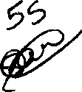

signatários responsáveis pelas obrigações e auferindo as vantagens decorrentes do ajuste no período de sua vigência, respeitando as obrigações assumidas com terceiros.

Subcláusula Segunda - O presente ACORDO poderá ser rescindido, independentemente do instrumento de sua formalização, a qualquer momento, independente de prévia notificação ou interpelação judicial ou extrajudicial, quando um dos participes descumprir as obrigações assumidas, bem como devido á superveniência de norma legal ou fato administrativo que o torne formal ou materialmente inexequível, ficando os partícipes responsáveis pelas obrigações decorrentes do tempo de vigência e lhes creditando, igualmente, os benefícios adquiridos no mesmo período.

Subcláusula Terceira - Nos casos previstos na subcláusula primeira os trabalhos em fase de execução serão definidos e resolvidos por meio de Termo de Encerramento, em que se definirão as responsabilidades relativas à conclusão ou extinção, conforme o caso.

**CLÁUSULA SÉTIMA • DAS ALTERAÇÕES E DISPOSIÇÕES GERAIS**

O presente Acordo poderá ser alterado, no todo ou em parte, mediante termo aditivo, exceto no tocante a seu objeto, devendo os casos omissos serem resolvidos pelos PARTÍCIPES.

**CLÁUSULA OITAVA - DA EFICÁCIA, DO REGISTRO E DA PUBLICAÇÃO**

Este Acordo de Cooperação terá eficácia a partir de sua publicação do presente termo, devendo o MCTIC publicá-lo no Diário Oficial da União, até o quinto dia útil do mês seguinte ao de sua assinatura, conforme disposto no art. 61, parágrafo único da Lei n.0 8.666/93 e suas alterações.

**CLÁUSULA NONA - DA DIVULGAÇÃO**

Os PARTÍCIPES poderão divulgar sua participação no presente Acordo, sendo obrigatória a manutenção da Logomarca do MCTIC em toda e qualquer divulgação.

**CLÁUSULA DÉCIMA - DO FORO**

Os participes comprometem-se a submeter eventuais controvérsias, decorrentes do presente ajuste, à tentativa de conciliação perante a Câmara de Conciliação e Arbitragem da Administração Federal (CCAF), da Advocacia-Geral da União, nos termos do art. 37 da Lei nº 13.140, de 2015, do art. 11 da Medida Provisória nº 2.180-35, de 24 de agosto de 2001, e do art. 18, inciso m, do Anexo I ao Decreto nº 7.392, de 13 de dezembro de 2010. Não logrando êxito a conciliação, será competente para dirimir as questões decorrentes deste ajuste, o foro da Justiça Federal, Seção Judiciária do

.Distrito Federal, por força do inciso Ido art. 109 da Constituição Federal."

*t' I!* 4

# Brasilia-DF, Üj de � de 2018.

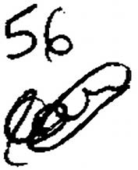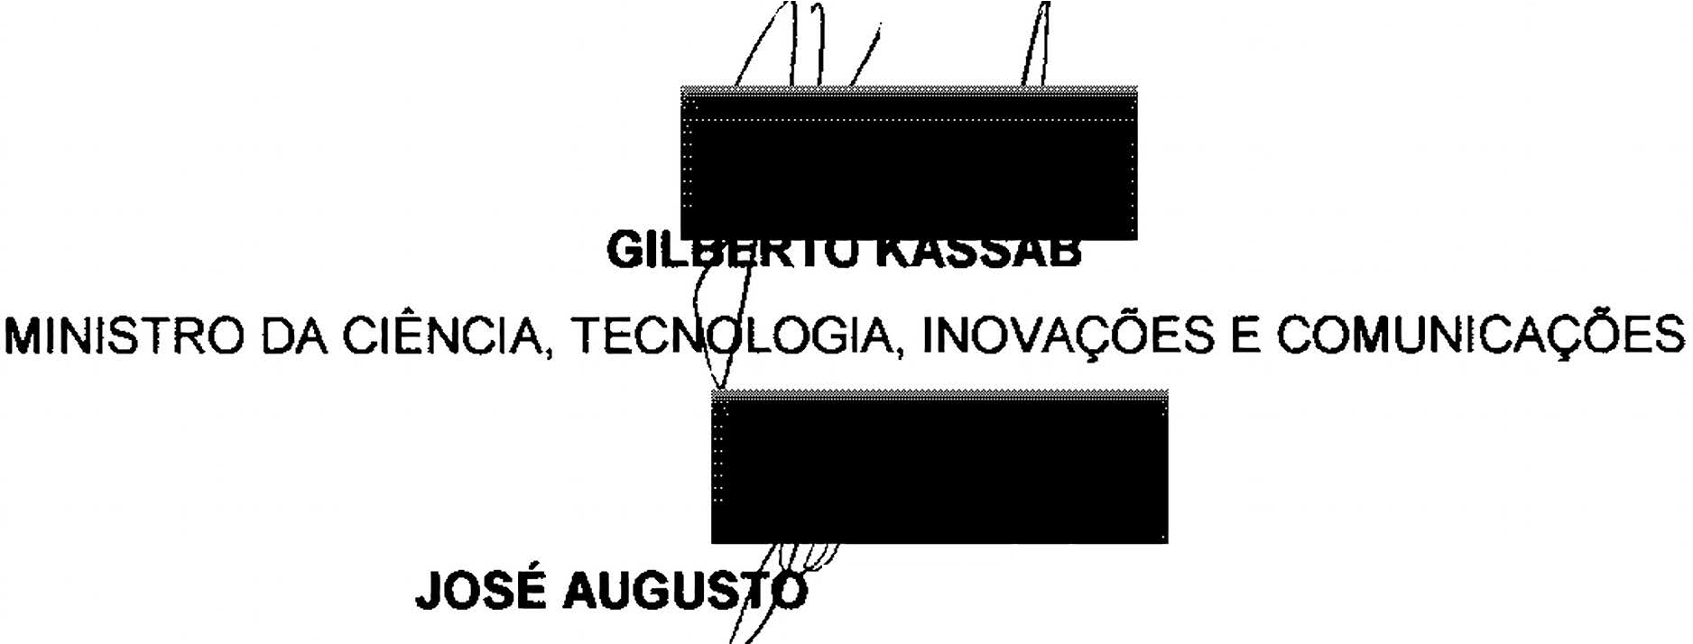

**PEREIRA DE CARVALHO**

l__j

**SECRETÁRIO DE ESTADO DO DES VOLVIMENTO ECONÔMICO E DA CIÊNCIA E TECNOLOGIA**

**TESTEMUNHAS:**

**Nome: Nome:**

**Identidade: Identidade:**

**CPF: CPF:**

5